高考数学一轮复习试题
A级 基础达标演练
(时间：40分钟 满分：60分)
一、选择题(每小题5分，共25分)
1．下列函数中，与函数y＝有相同定义域的是( )．
A．f(x)＝ln x B．f(x)＝
C．f(x)＝|x| D．f(x)＝e^{x}
解析 由y＝可得定义域是{x|x＞0}．f(x)＝ln x的定义域是{x|x＞0}；f(x)＝的定义域是{x|x≠0}；f(x)＝|x|的定义域是x∈R；f(x)＝e^{x}定义域是x∈R.故选A.
答案 A
2．(★)若函数y＝f(x)的定义域为M＝{x|－2≤x≤2}，值域为N＝{y|0≤y≤2}，则函数y＝f(x)的图象可能是( )．
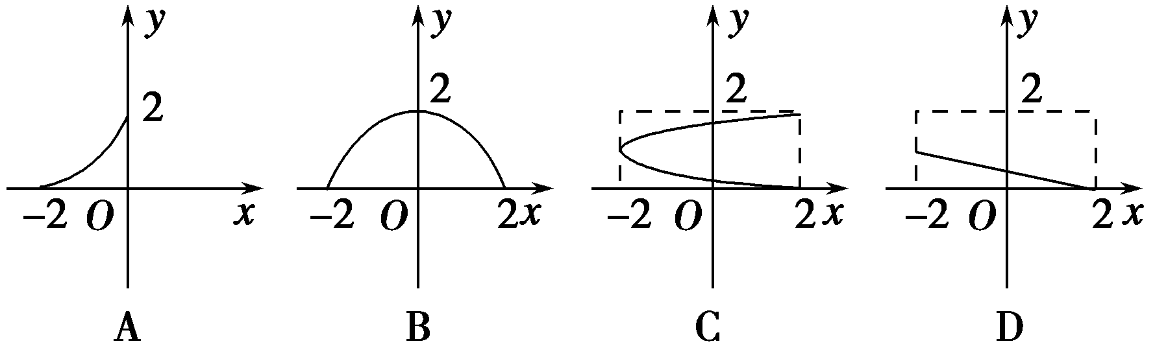
解析 (筛选法)根据函数的定义，观察得出选项B.
答案 B
【点评】 本题解题利用的是筛选法，即根据题设条件筛选出正确选项，这种方法在选择题中经常应用.
3．(2010·陕西) 已知函数f(x)＝若f(f(0))＝4a，则实数a等于
( )．
A. B. C．2 D．9
解析 f(f(0))＝f(2)＝4＋2a
由已知4a＝4＋2a，解得a＝2.
答案 C
4．已知函数f(x)的图象是两条线段(如图，不含端点)，则f＝( )．
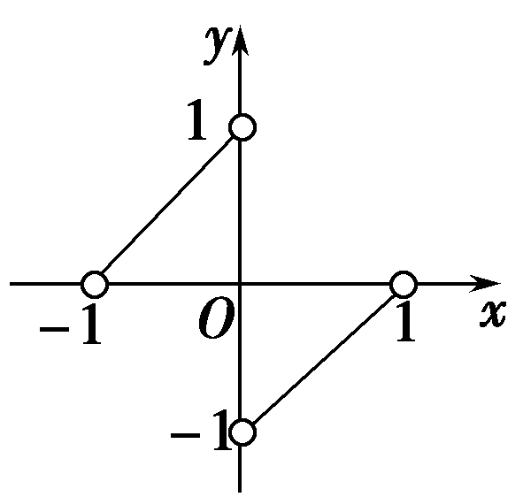
A．－ B.
C．－ D.
解析 由图象知，f(x)＝
∴f＝－1＝－，
∴f＝f＝－＋1＝.
答案 B
5．(2011·天津)对实数a和b，定义运算“⊗”：a⊗b＝设函数f(x)＝(x²－2)⊗(x－x²)，x∈R.若函数y＝f(x)－c的图象与x轴恰有两个公共点，则实数c的取值范围是( )．
A．(－∞，－2]∪
B．(－∞，－2]∪
C.∪
D.∪
解析 当(x²－2)－(x－x²)≤1，即－1≤x≤时，f(x)＝x²－2；
当x²－2－(x－x²)＞1，即x＜－1或x＞时，f(x)＝x－x²，
∴f(x)＝
f(x)的图象如图所示，c≤－2或－1＜c＜－.
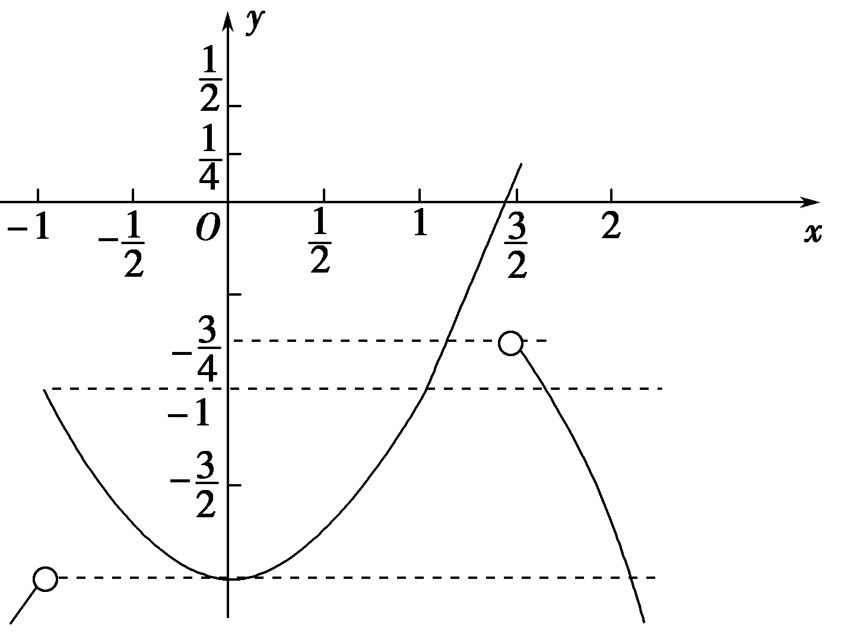
答案 B
二、填空题(每小题4分，共12分)
6．设函数f(x)＝|2x－1|＋x＋3，则f(－2)＝________；若f(x)≤5，则x的取值范围是________．
解析 f(－2)＝|2×(－2)－1|＋(－2)＋3＝6，|2x－1|＋x＋3≤5⇔|2x－1|≤2－x⇔x－2≤2x－1≤2－x⇔∴－1≤x≤1.
答案 6 －1≤x≤1
7．已知函数f(x)、g(x)分别由下表给出：

x | 1 | 2 | 3
f(x) | 1 | 3 | 1

x | 1 | 2 | 3
g(x) | 3 | 2 | 1

则f[g(1)]的值为________；满足f[g(x)]>g[f(x)]的x的值是________．
解析 g(1)＝3 f[g(1)]＝1 g[f(1)]＝3
g(2)＝2 f[g(2)]＝3 g[f(2)]＝1
g(3)＝1 f[g(3)]＝1 g[f(3)]＝3
因此满足f(g(x))>g(f(x))的x＝2.
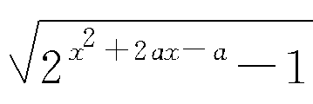
答案 1 2
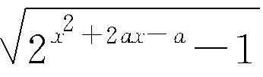
8．若函数f(x)＝ 的定义域为R，则a的取值范围为________．
解析 ∵y＝ 的定义域为R，
∴对一切x∈R都有2x²＋2ax－a≥1恒成立，
即x²＋2ax－a≥0恒成立．∴Δ≤0成立，即4a²＋4a≤0，
∴－1≤a≤0.
答案 [－1,0]
三、解答题(共23分)
9．(11分)求下列函数的定义域：
(1)f(x)＝；
(2)y＝－lg cos x；
(3)y＝lg(x－1)＋lg ＋.
解 (1)，⇒x＜4且x≠3，
故该函数的定义域为(－∞，3)∪(3,4)．
(2)即
故所求定义域为∪∪.
(3)即或x＜－1，解得1＜x＜9.
故该函数的定义域为(1,9)．
10．(12分)记f(x)＝lg(2x－3)的定义域为集合M，函数g(x)＝ 的定义域为集合N，求：
(1)集合M、N；(2)集合M∩N，M∪N.
解 (1)M＝{x|2x－3>0}＝，
N＝＝＝{x|x≥3，或x<1}；
(2)M∩N＝{x|x≥3}，M∪N＝.
B级 综合创新备选
(时间：30分钟 满分：40分)
一、选择题(每小题5分，共10分)
1．(2011·济南模拟)如下图，是张大爷晨练时所走的离家距离(y)与行走时间(x)之间的函数关系的图象．若用黑点表示张大爷家的位置，则张大爷散步行走的路线可能是( )．
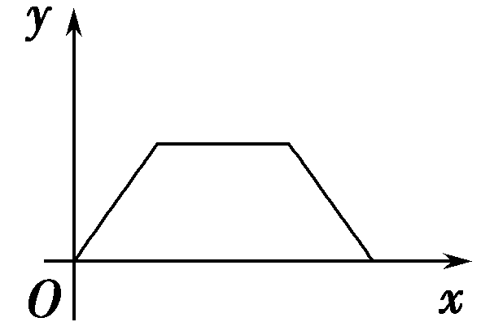
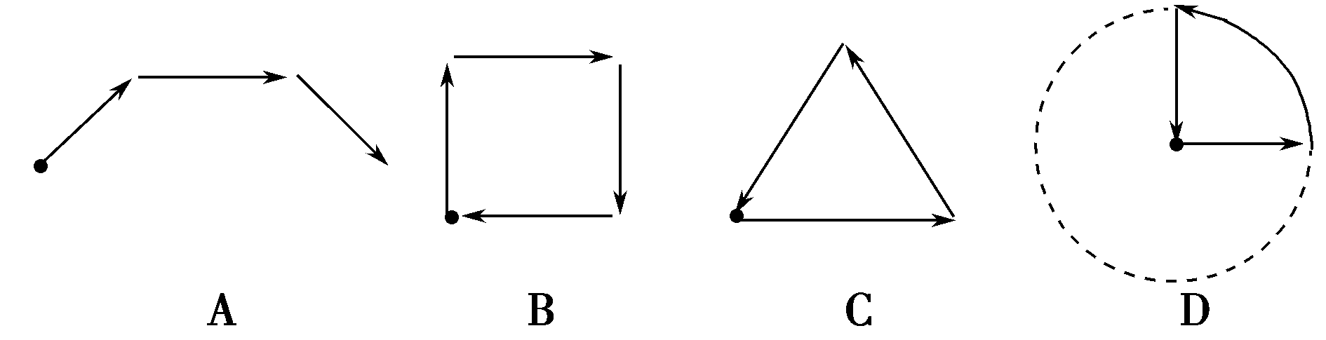
解析 据图象可知在第一段时间张大爷离家距离随时间的增加而增加，在第二段时间内，张大爷离家的距离不变，第三段时间内，张大爷离家的距离随时间的增加而减少，最后回到始点位置，对比各选项，只有D选项符合条件．
答案 D
2．(★)(2011·北京)根据统计，一名工人组装第x件某产品所用的时间(单位：分钟)为f(x)＝(A，c为常数)．已知工人组装第4件产品用时30分钟，组装第A件产品用时15分钟，那么c和A的值分别是( )．
A．75,25 B．75,16
C．60,25 D．60,16
解析 (回顾检验法)∵＝15，故A＞4，则有＝30，解得c＝60，A＝16，将c＝60，A＝16代入解析式检验知正确．故选D.
答案 D
【点评】 解决分段函数的关键在于“对号入座”，解出结果后代入对应解析式检验是否正确.
二、填空题(每小题4分，共8分)
3．已知函数f(x)＝，则函数f[f(x)]的定义域是________．
解析 据题意可得f[f(x)]＝，若使函数有意义只需解得x≠－1且x≠－2，故函数的定义域为{x|x≠－1且x≠－2}．
答案 {x|x≠－1，且x≠－2}
4．(2011·四川)函数f(x)的定义域为A，若x₁，x₂∈A且f(x₁)＝f(x₂)时总有x₁＝x₂，则称f(x)为单函数．例如，函数f(x)＝2x＋1(x∈R)是单函数．下列命题：
①函数f(x)＝x²(x∈R)是单函数；
②若f(x)为单函数，x₁，x₂∈A且x₁≠x₂，则f(x₁)≠f(x₂)；
③若f：A→B为单函数，则对于任意b∈B，它至多有一个原象；
④函数f(x)在某区间上具有单调性，则f(x)一定是单函数．
其中的真命题是________．(写出所有真命题的编号)
解析 对①，f(x)＝x²，则f(－1)＝f(1)，此时－1≠1，则f(x)＝x²不是单函数，①错；对②，当x₁，x₂∈A，f(x₁)＝f(x₂)时有x₁＝x₂，与x₁≠x₂时，f(x₁)≠f(x₂)互为逆否命题，②正确；对③，若b∈B，b有两个原象时．不妨设为a₁，a₂可知a₁≠a₂，但f(a₁)＝f(a₂)，与题中条件矛盾，故③正确；对④，f(x)＝x²在(0，＋∞)上是单调递增函数，但f(x)＝x²在R上就不是单函数，④错误；综上可知②③正确．
答案 ②③
三、解答题(共22分)
5．(10分)已知f(x)＝x²－1，g(x)＝
(1)求f[g(2)]与g[f(2)]．
(2)求f[g(x)]与g[f(x)]的表达式．
解 (1)g(2)＝1，f[g(2)]＝f(1)＝0.
f(2)＝3，g[f(2)]＝g(3)＝2.
(2)当x>0时，
f[g(x)]＝f(x－1)＝(x－1)²－1＝x²－2x；
当x<0时，
f[g(x)]＝f(2－x)＝(2－x)²－1＝x²－4x＋3.
即f[g(x)]＝
g[f(x)]＝
6．(12分)(2012·唐山一中月考)已知g(x)＝－x²－3，f(x)是二次函数，当x∈[－1,2]时，f(x)的最小值为1，且f(x)＋g(x)为奇函数，求函数f(x)的表达式．
解 设f(x)＝ax²＋bx＋c(a≠0)，
则f(x)＋g(x)＝(a－1)x²＋bx＋c－3，
又f(x)＋g(x)为奇函数，∴a＝1，c＝3.
∴f(x)＝x²＋bx＋3，对称轴x＝－.
当－≥2，即b≤－4时，f(x)在[－1,2]上为减函数，
∴f(x)的最小值为f(2)＝4＋2b＋3＝1.
∴b＝－3.∴此时无解．
当－1＜－＜2，即－4＜b＜2时，
f(x)_{min}＝f＝3－＝1，∴b＝±2.
∴b＝－2，此时f(x)＝x²－2x＋3，
当－≤－1，即b≥2时，f(x)在[－1,2]上为增函数，
∴f(x)的最小值为f(－1)＝4－b＝1.
∴b＝3.∴f(x)＝x²＋3x＋3.
综上所述，f(x)＝x²－2x＋3，或f(x)＝x²＋3x＋3.

